时间：17-3-22
实验目的：lbc算法在铝板图片上的压缩效果测试
样本集合（512x512）：样本库中随机选择的500张样本，从视觉上看样本分为4类
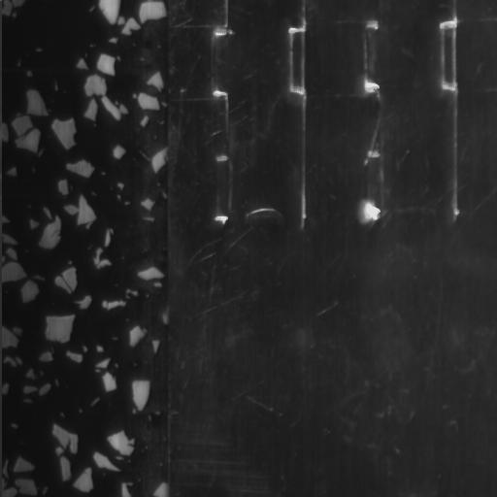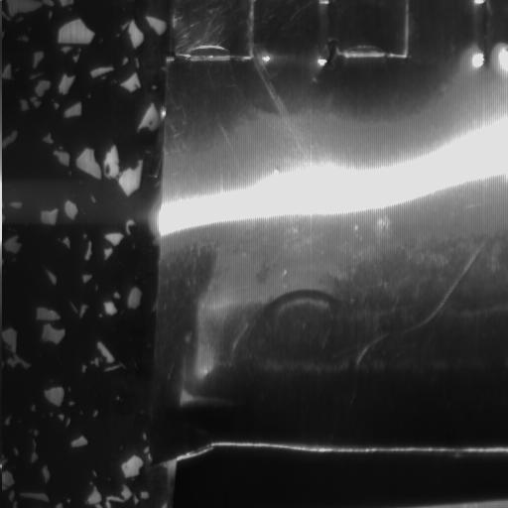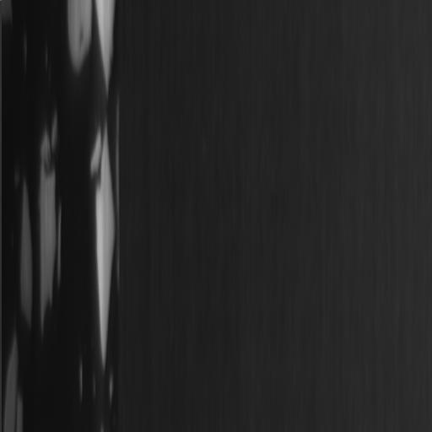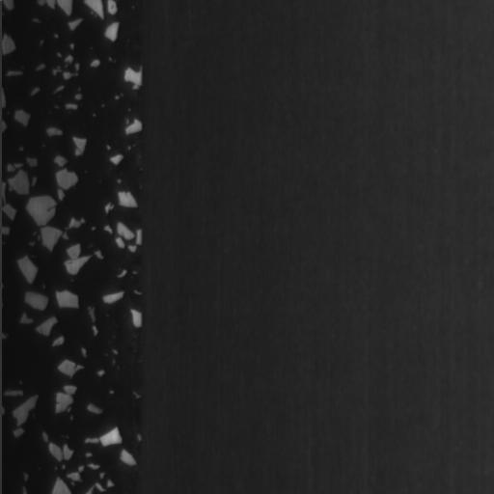
（1） （2） （3） （4）
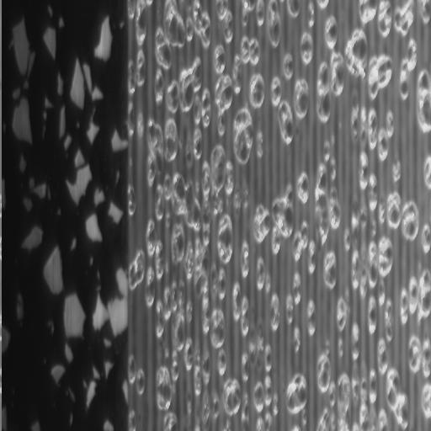
（5） （6） （7）
设置 k=5， 训练得到的VQ字典大小为 8,388,771 字节，约为8.4M，压缩结果：
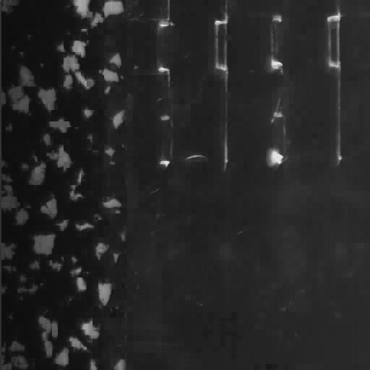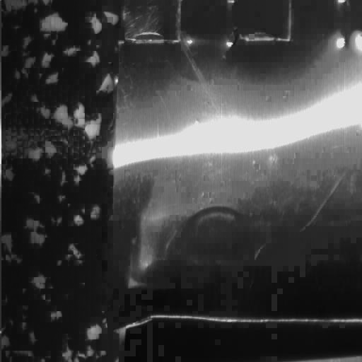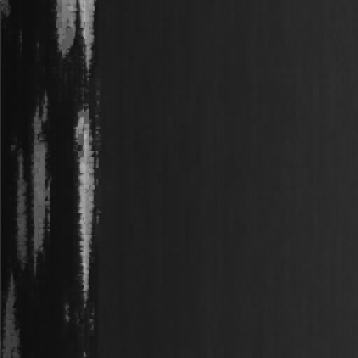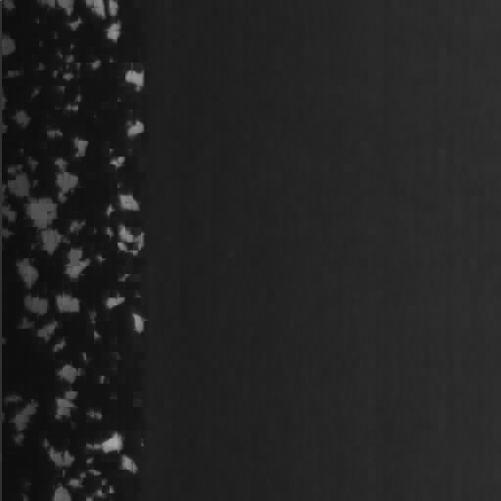
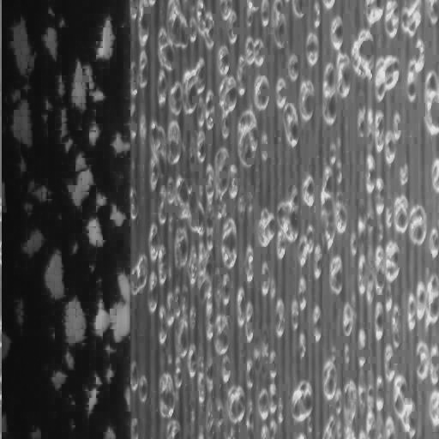
与jpg对比：
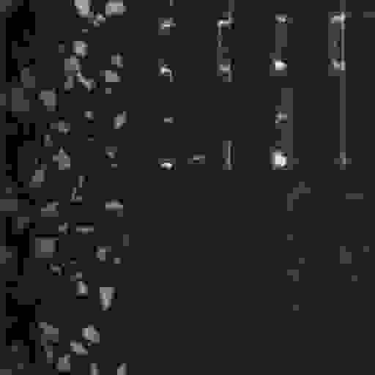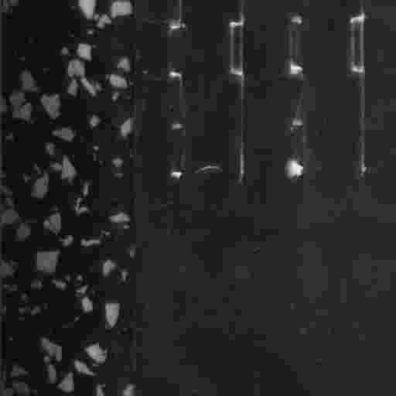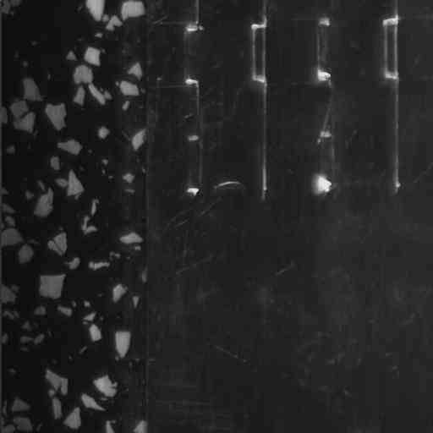
（1）5k （1）6k （1）10k
原图像大小为 258k， 压缩后图片大小为 5k， 压缩比为 1：51.6，其中（6）号图像出现明显失真，（6）号与（7）号图像的内容相似，但亮度不同
结论：算法对图片的亮度敏感，造成图片失真的原因可能是训练集中缺少该暗色图片样本

